KRASO Pumpensumpf Poly 400 - Komplett - KG 2000

KRASO

Eigenschaften

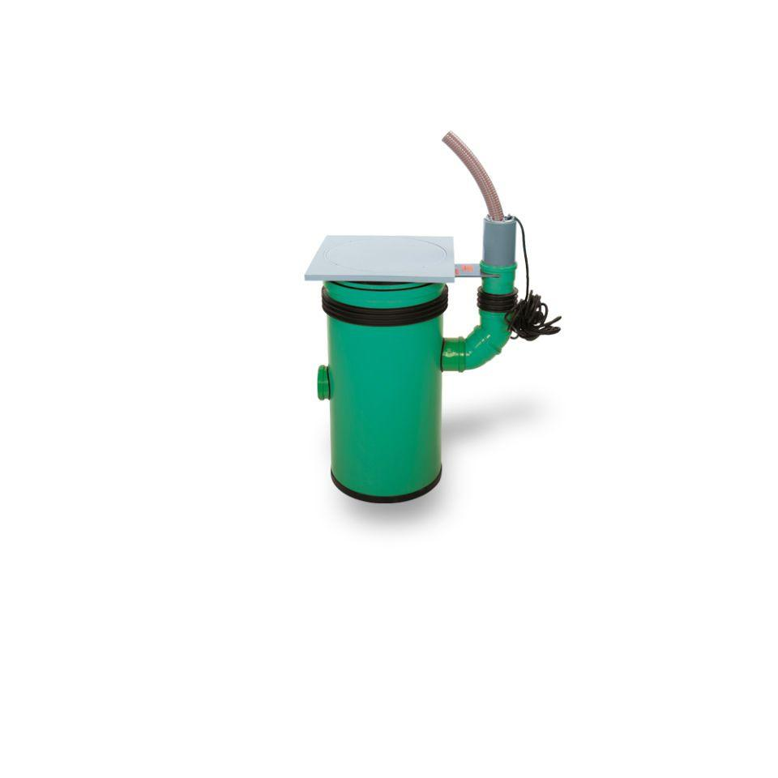

Belastbarkeit

begehbar

Dichtigkeit

geruchdicht, tagwasserdicht

Breite (mm)

800,00

Höhe (mm)

900,00 - 1.100,00

Innendurchmesser (mm)

370,00

Innenhöhe (mm)

800,00 - 1.000,00

Länge (mm)

800,00

Druckdichtigkeit (bar)

3,00

Gewicht (kg)

33,70 - 37,20

Nennweite DN

110,00

Anschlusshöhe Rohranschlüsse

300 mm (Zulauf), 410 mm (Leerrohr)